«ТАТАРСТАН РЕСПУБЛИКАСЫ ӘЛКИ МУНИЦИПАЛЬ РАЙОНЫНЫҢ  МӘГАРИФ ИДАРӘСЕ” МУНИЦИПАЛЬ  КАЗНА УЧРЕЖДЕНИЕСЕ  422870, Б.Матак, Совет,ур, 11 | 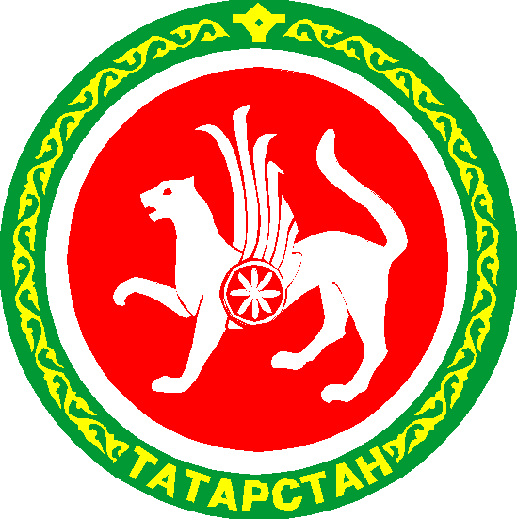 | МУНИЦИПАЛЬНОЕ КАЗЕННОЕ  УЧРЕЖДЕНИЕ «УПРАВЛЕНИЕ ОБРАЗОВАНИЕМ  АЛЬКЕЕВСКОГО МУНИЦИПАЛЬНОГО РАЙОНА  РЕСПУБЛИКИ ТАТАРСТАН»  422870, с. Б.Матаки, ул. Советская,11

ПРИКАЗ БОЕРЫК
«18» декабря 2018г. № 191 п.2

«Об итогах муниципального этапа Всероссийской олимпиады школьников
по немецкому языку в 2018-19 г.».

В целях выявления и поддержки одаренных детей, развития у обучающихся интеллектуальных и творческих способностей, интереса к научно-исследовательской деятельности, образовательной компетентности и пропаганде научных знаний 7-8 декабря 2018 г. прошел муниципальный этап всероссийской олимпиады по немецкому языку.
В муниципальном этапе всероссийской олимпиады по немецкому языку приняли участие 4 учащихся из 2 общеобразовательных организаций.
На основании материалов, представленных жюри, приказываю:

1.Признать призером муниципального этапа всероссийской олимпиады по немецкому языку следующего участника:
Ермолаева Екатерина, ученица 11 класса Старо-Матакской СОШ (учитель Советникова Л.В.)
3. Утвердить протокол муниципального этапа всероссийской олимпиады по немецкому языку.
4. Объявить благодарность педагогу, подготовившему призера муниципального этапа всероссийской олимпиады по немецкому языку.

Руководитель УО Алькеевского МР А.А. Савинов

